PRÁCTICA 1: UNIFICACIÓN CLASIFICACIÓN DE FÚTBOL

OBJETIVOS
- Lectura de un texto periodístico.
- Trabajar con una gran cantidad de datos y valorar el uso de la hoja de cálculo para su tratamiento.
- Trabajar y entender los números negativos, así como su ordenación
- Insertar fórmulas en una hoja de cálculo
- Arrastrar con el ratón el contenido de una celda para extrapolarlos a toda una columna.
- Ordenar un conjunto de datos estableciendo varios criterios

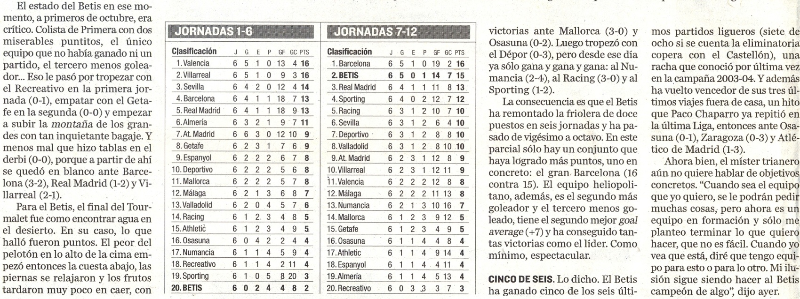

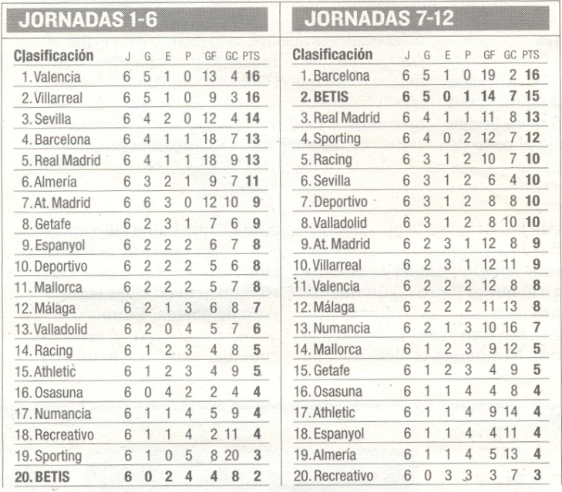
Nos encontramos con una noticia en el periódico en la que para intentar analizar la buena racha del Betis durante las últimas jornadas de liga se muestran dos tablas, la primera con la clasificación desde la jornada 1 a la 6, y otra que refleja la clasificación “ficticia” que encontraríamos si sólo tuviésemos en cuenta las jornadas de la 7 a la 12.
Nuestra tarea consistirá en elaborar la clasificación real tras la celebración de las 12 primeras jornadas uniendo la información que hay en cada una de ellas.
Para ello:
- Pasaremos la información necesaria de cada una de las tablas. Al menos las siguientes columnas:
EQUIPO | PUNTOS | GOLES A FAVOR | GOLES EN CONTRA

Quedando como sigue:
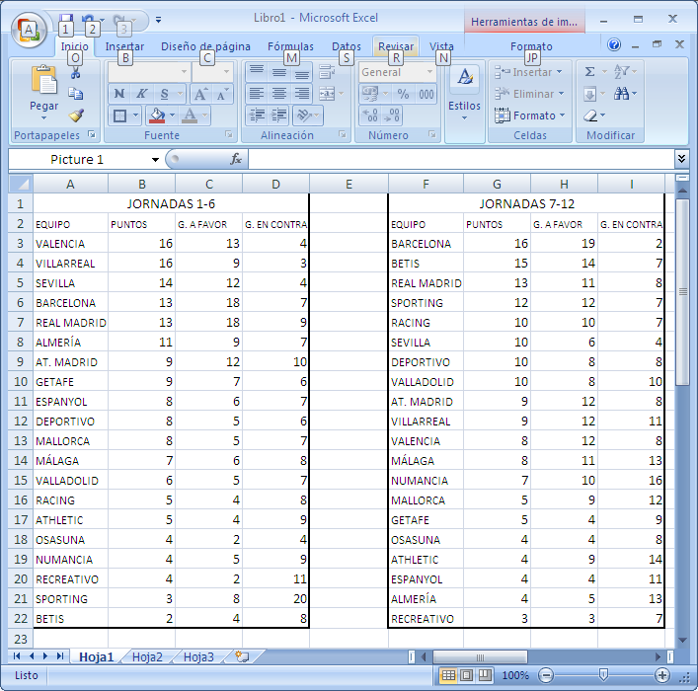

- A continuación ordenaremos ambas tablas por el nombre del equipo para tener los datos correspondientes a cada uno en la misma fila. Para ello seleccionamos una tabla y pinchamos en la barra de herramientas de la hoja de cálculo en Datos/Ordenar
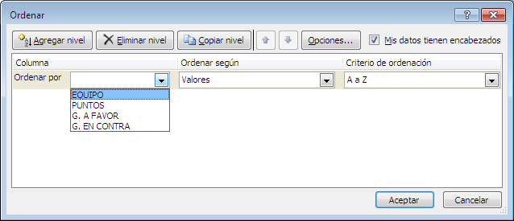

Aparecerá este cuadro de diálogo en la que estableceremos que ordene por EQUIPO y en el criterio de ordenación A a Z.
Repetiremos este proceso en las dos tablas.
Obtenemos:

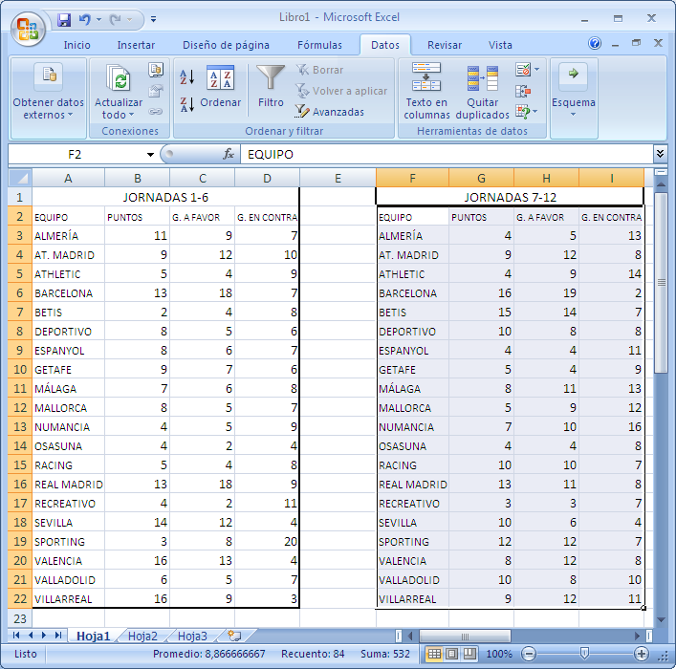

- Preparamos otra tabla con el mismo formato que las anteriores en la que pegaremos la columna del nombre de los equipos, y para obtener los puntos totales correspondientes a las 12 jornadas insertamos la función que sumará los datos de las celdas indicadas.
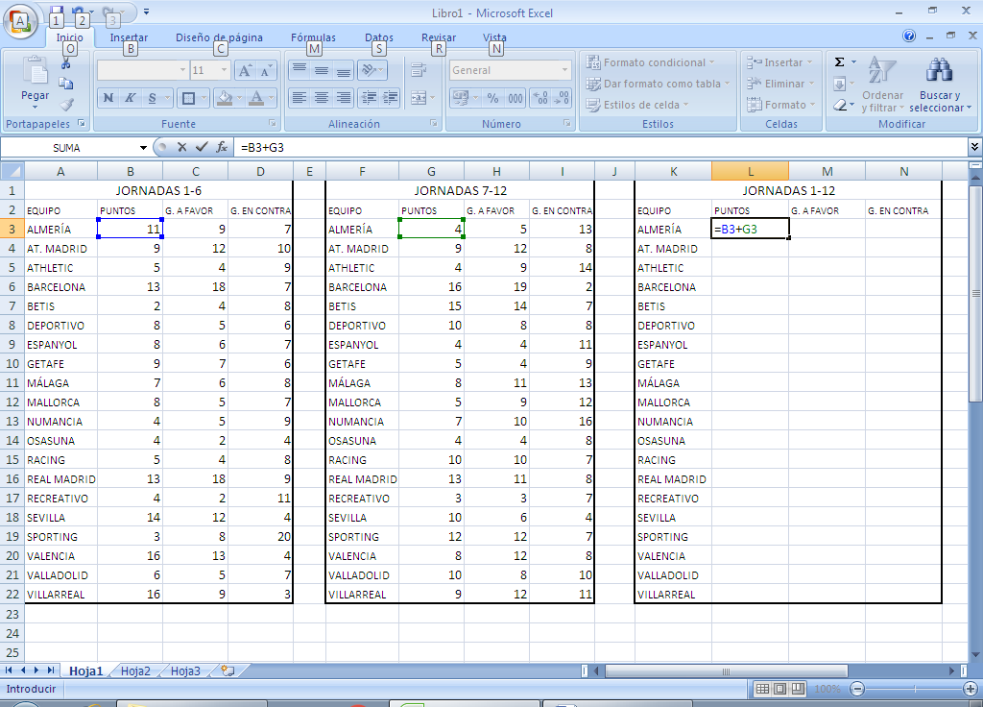

Arrastramos con el ratón hacia abajo para que lo haga para todos los equipos. Quedando como sigue:

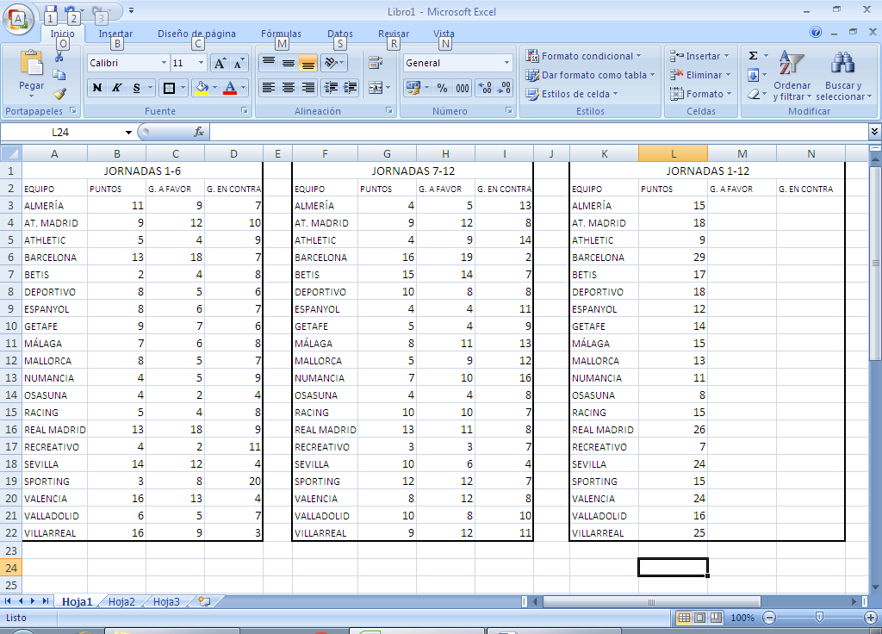

De forma análoga procedemos para las columnas GOLES A FAVOR y GOLES EN CONTRA.

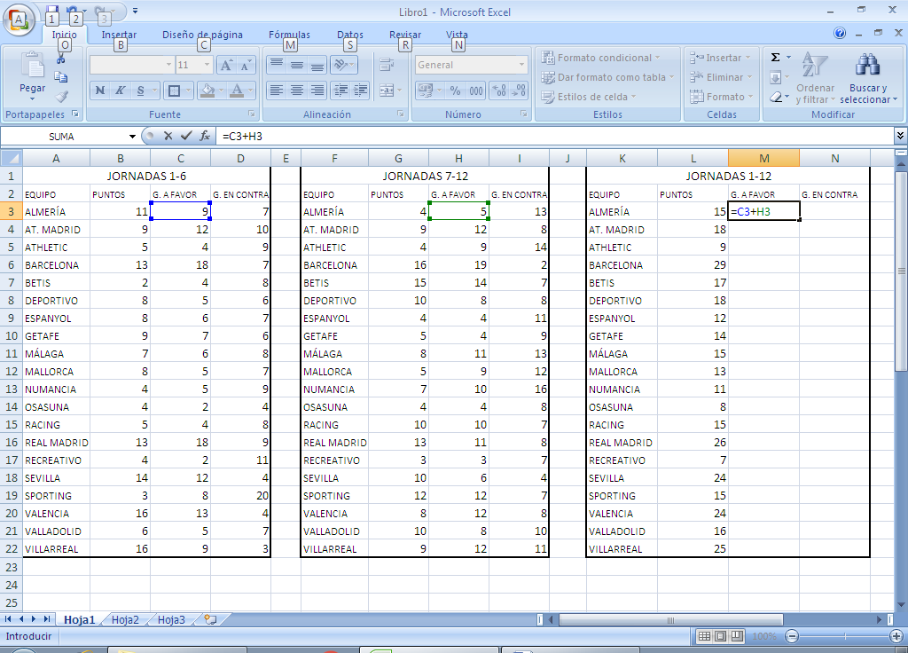

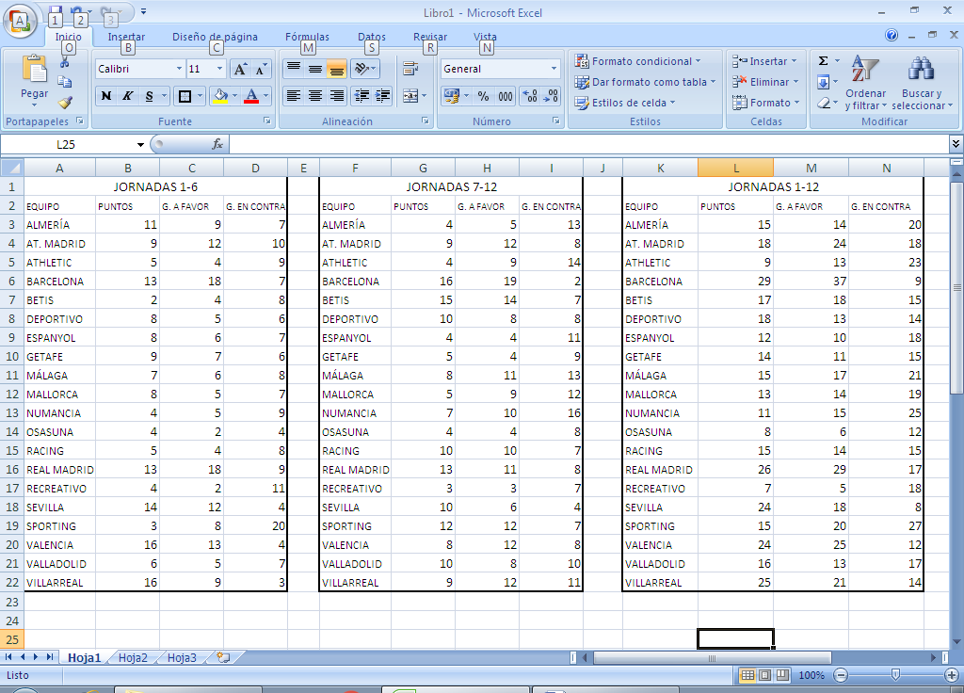

- Añadimos otra columna (GOL AVERAGE) donde, para deshacer posibles empates a puntos, restaremos los goles a favor con los goles en contra. 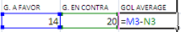
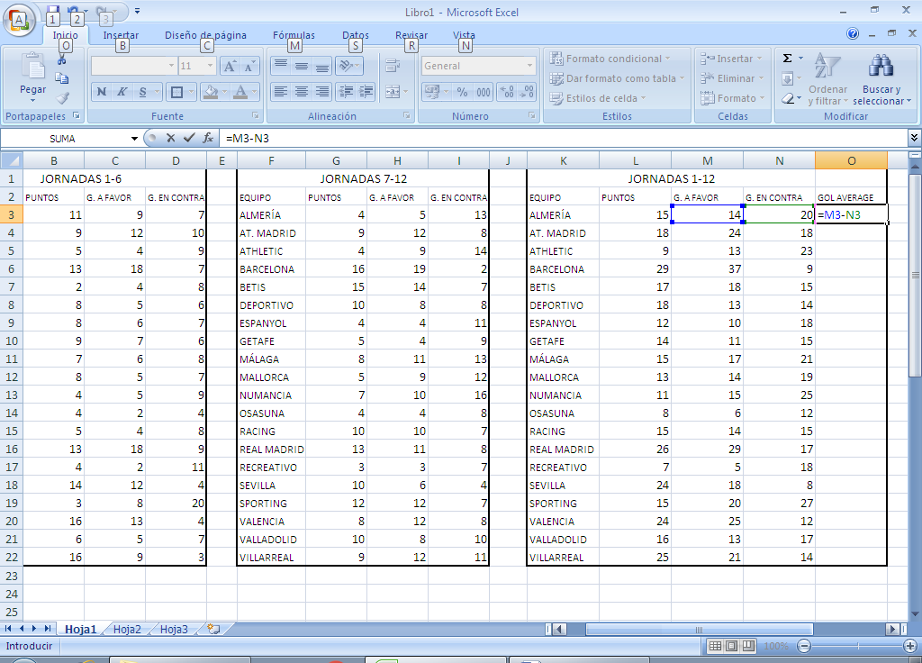

Arrastramos para obtener la última tabla necesaria
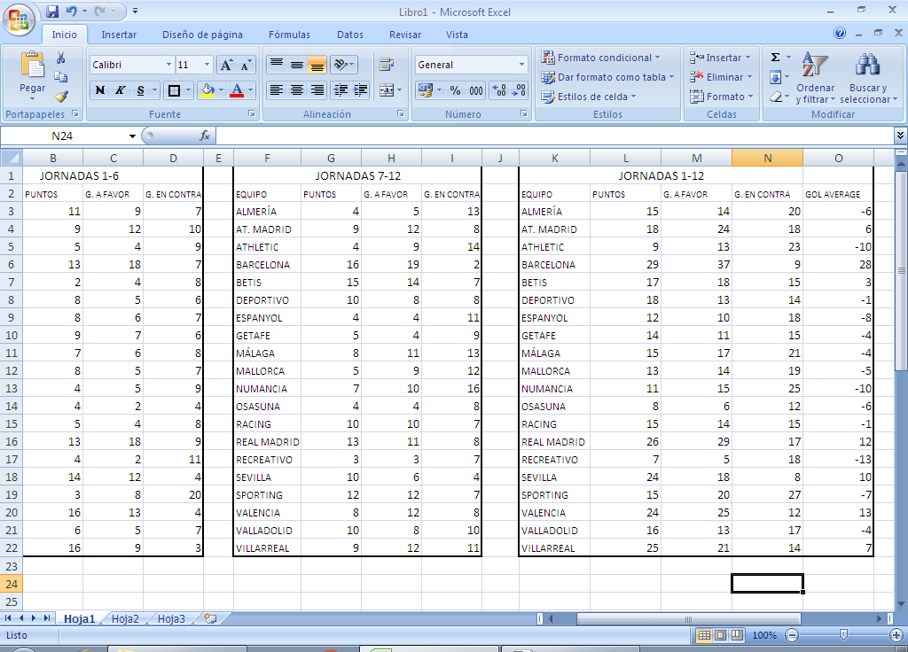

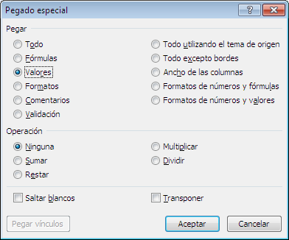
- Ante la imposibilidad de ordenar todos los datos relacionados de esta tabla (al provenir algunas de ellos de una fórmula entre celdas) nos vemos obligados a copiar esta última tabla y volver a pegarla (encima mismo, si se quiere) pero con un “pegado especial” marcando “valores”.

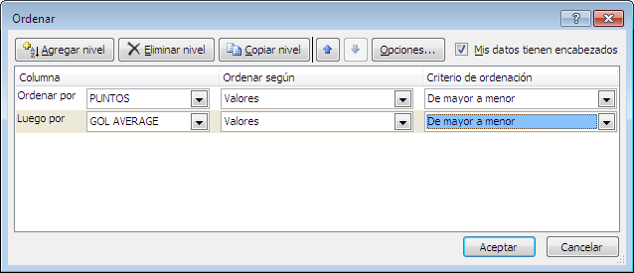
- Por último ordenamos los datos de la tabla, primero por puntos, y luego tras agregar nivel por gol average. Establecemos para ambos el criterio de ordenación “De mayor a menor”.

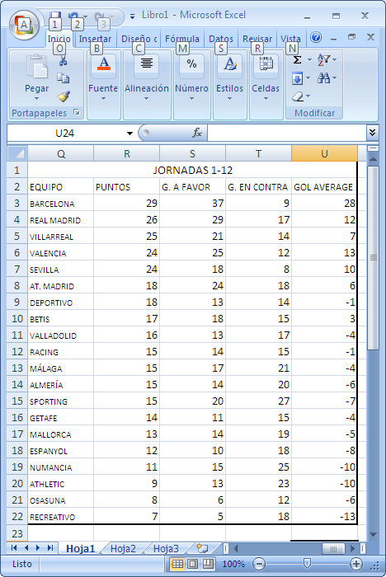
Llegado finalmente al objetivo deseado:

